Một số lưu ý :
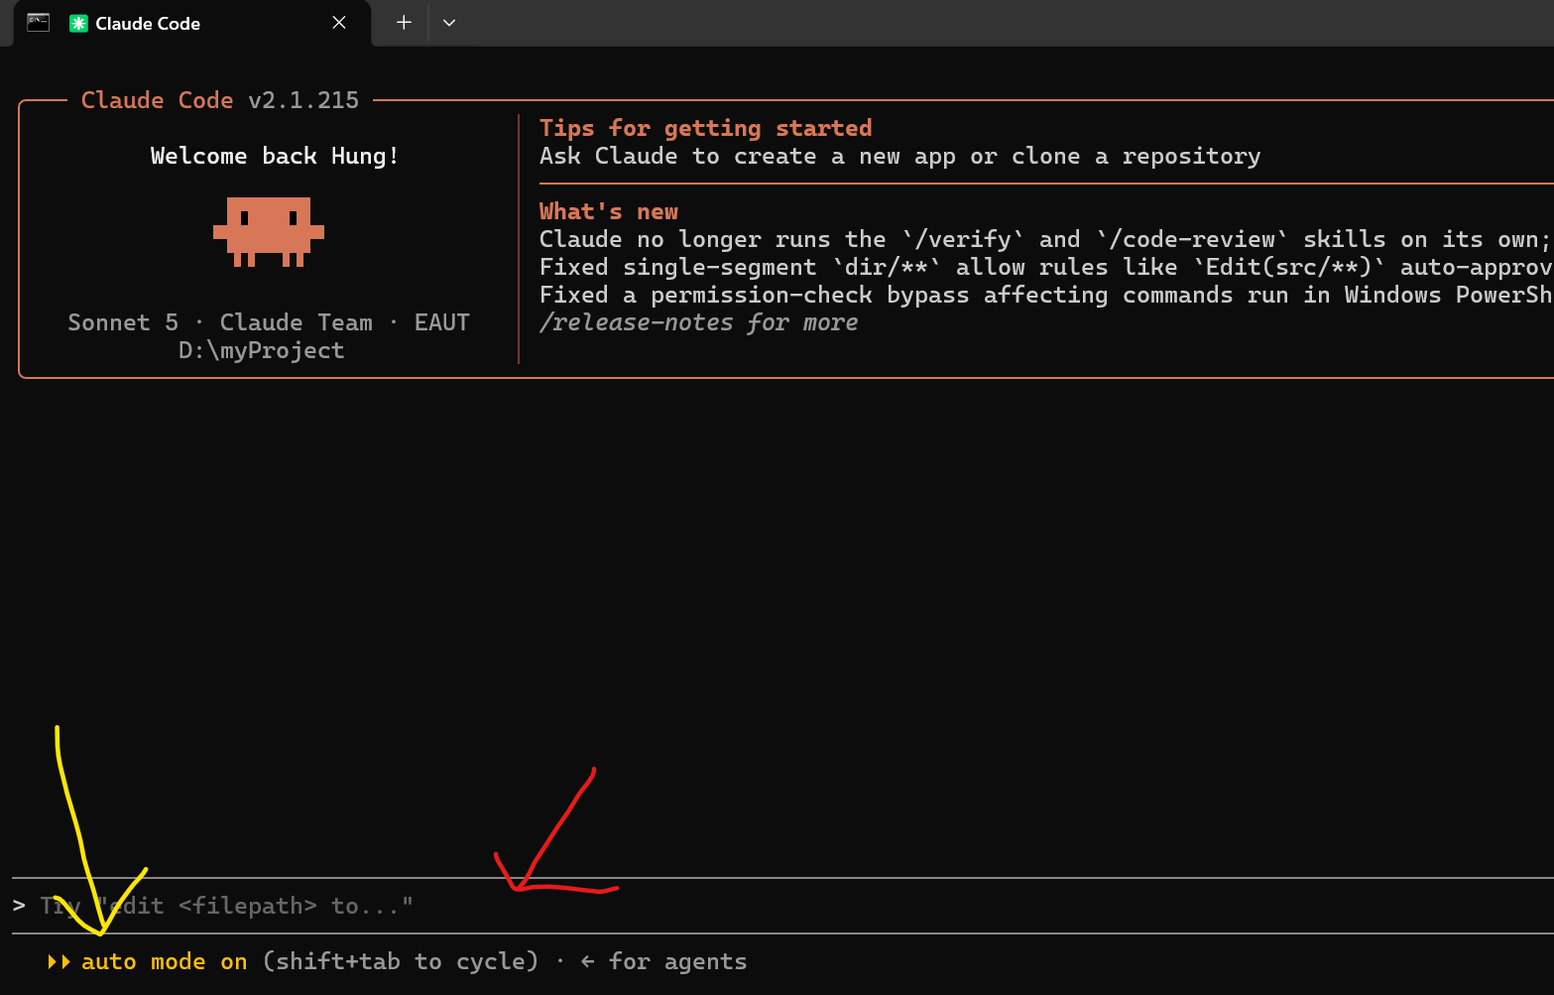
Phần mũi tên mầu vàng để thay đổi chế độ ta bấm SHIFT+TAB
và có các chế độ sau:
- Normal / Manual mode — Claude sẽ hỏi xác nhận (yes/no) trước khi thực hiện mỗi hành động có thể thay đổi file hoặc chạy lệnh. An toàn nhất, phù hợp khi bạn muốn kiểm soát từng bước.
- Auto-accept edits mode — Claude tự động chấp nhận các chỉnh sửa file (edit) mà không cần hỏi lại, nhưng vẫn có thể hỏi trước khi chạy lệnh terminal nguy hiểm.
- Auto mode (full auto) — đây là chế độ bạn đang thấy bật ("auto mode on"). Claude tự thực hiện toàn bộ các bước (sửa file, chạy lệnh...) mà không dừng lại hỏi xác nhận, giúp làm việc nhanh hơn nhưng rủi ro hơn nếu Claude hiểu sai ý bạn.
- Claude chỉ lên kế hoạch (phân tích, đề xuất các bước) mà không thực thi gì cả, để bạn xem trước rồi mới quyết định có triển khai hay không.

